Отзыв научного руководителя на выпускную квалификационную работу обучающейся магистратуры (образовательная программа: «Политика и международные отношения стран Азии и Африки (с изучением языков Азии и Африки))» ЛАЧКОВОЙ Е.А. на тему: «Специфика преступности среди несовершеннолетних в послевоенной и современной Японии (1945-2020 гг.)»

Выпускная квалификационная работа Лачковой Е.А. посвящена теме преступности среди несовершеннолетних в Японии в послевоенный период. Выбор темы исследования, несмотря на ее кажущуюся сугубо юридическую специфику, вполне оправдан и позволяет под иным углом зрения рассмотреть проблему глазами специалиста-японоведа.
Актуальность данного исследования обусловлена, в первую очередь, тем, что на сегодняшний день Япония считается одной из самых безопасных стран по состоянию преступности, чего, к сожалению, нельзя сказать о нашей стране. Изучение и использование японского опыта в борьбе с преступлениями, совершаемыми несовершеннолетними, представляет собой нужную и своевременную задачу.
Поставленная автором цель исследования заключается в анализе состояния преступности несовершеннолетних за период с 1945 по 2020 гг. и выделение её основных особенностей. Как цель, так и вытекающие из нее задачи, успешно решены автором в основной части работы, посвященной рассмотрению тенденций международной преступности среди несовершеннолетних, японскому законодательству и судопроизводству, анализу причин и динамики преступности несовершеннолетних в послевоенный период, взаимосвязи между преступностью несовершеннолетних и психическими заболеваниями, мерам, предпринимаемым японским руководством для пресечения роста правонарушений.
Работа, общий объем которой составляет 95 страниц (92 без приложений), состоит из введения, трех глав, заключения, списка использованных материалов и приложений, содержащих интересные статистические данные.
Хочу отметить подготовку работы в установленные сроки, регулярные консультации и авторскую заинтересованность в теме исследования. Вместе с тем, в работе сохраняются и некоторые недочеты, в числе которых орфографические ошибки, не всегда очевидна полнота и обоснованность выводов.
Тем не менее, работа Лачковой Е.А. соответствует основным требованиям, предъявляемым к ВКР магистрантов. Рекомендуемая оценка – ОТЛИЧНО, с некоторым авансом.
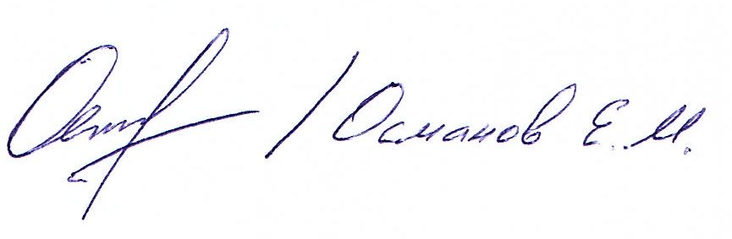
к.и.н., доц..___________________ 25 мая 2022 г.

